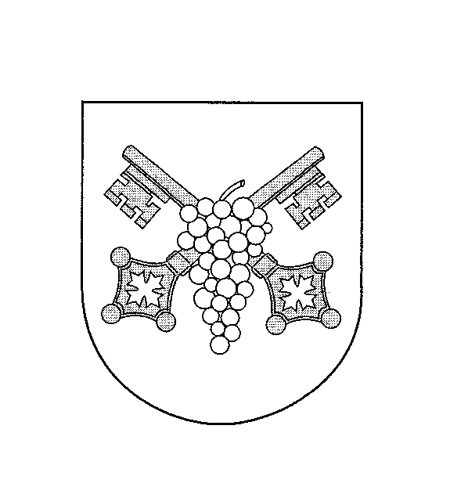
MĚSTSKÁ ČÁST PRAHA – VINOŘ
Bohdanečská 97, 190 17 Praha – Vinoř

HYDROSED s.r.o.
IČ: 261 06 051
Zlukovská 885/II, 391 81 Veselí n. Lužnicí

Naše značka: | Vaše značka: | Vyřizuje: | V Praze dne:
CJ 01973/2019  SZ CJ 01233/2019/6 | Nabídka ze dne 17.10.2019 | Beneš /606 053 092 | 21.10.19

OBJEDNÁVKA (HČ)

Na základě Vaší nabídky – viz „vaše značka“, jež je nedílnou přílohou této objednávky, u Vás objednáváme provedení prací/činnost:

Zpracování
„Studie proveditelnosti odvodnění dešťových vod komunikací Mikulovická – Moravanská – Lohenická“

Předpokládaná cena: 194 tis. Kč (bez DPH)

Termín plnění: 90 dní; předpoklad: leden 2020

S pozdravem

RNDr. Jitka Jakubcová, správce rozpočtu

………………………………….

Ing. Michal Biskup, starosta

…………………………….

Přílohy dle textu

